**Курилович Дорота Янова (Kuryłowiczowna Dorota)**

23 января 1788 г –крещение (НИАБ 136-13-894, лист 3об, №9/1788-р (ориг)).

**НИАБ 136-13-894:** Лист 3об. **Метрическая запись №9/1788-р (ориг).**

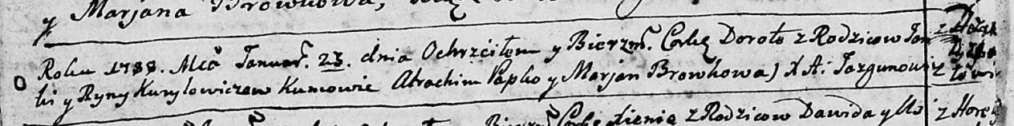

Дедиловичская Покровская церковь. 23 января 1788 года. Метрическая запись о крещении.

Kuryłowiczowa Dorota – дочь родителей с деревни Дедиловичи.

Kuryłowicz Janka – отец.

Kuryłowiczowa Ryna – мать.

Papko Atrachim - кум.

Browkowa Marjana - кума.

Jazgunowicz Antoniusz – ксёндз.